# 輸入內容：

* 1. 借款人戶號

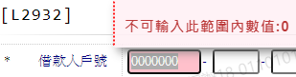

* 1. 額度編號

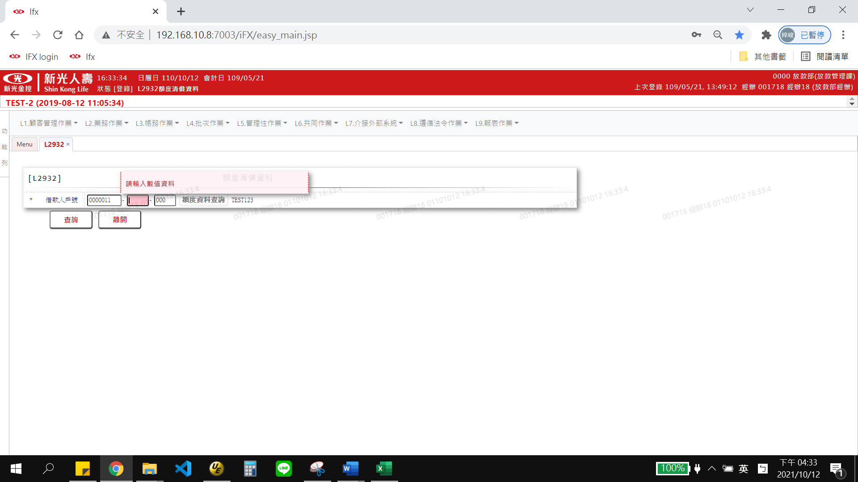

* 1. 撥款序號

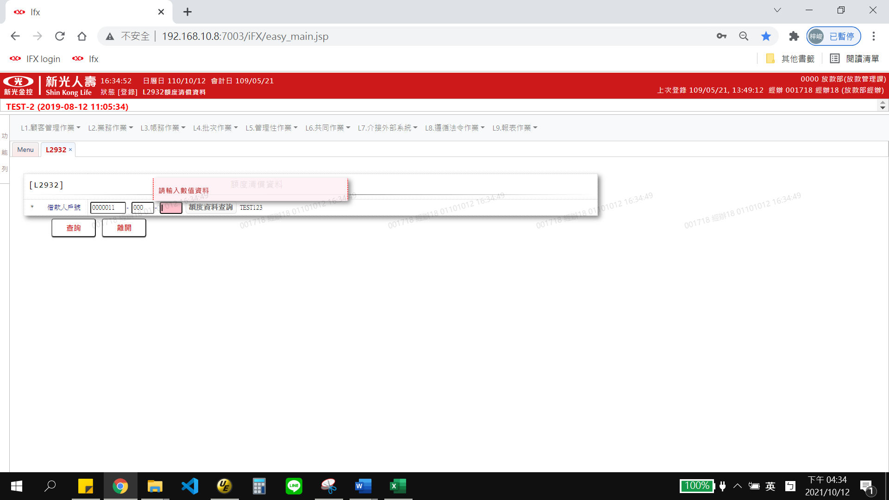

* 1. 戶名



* 1. 額度資料查詢

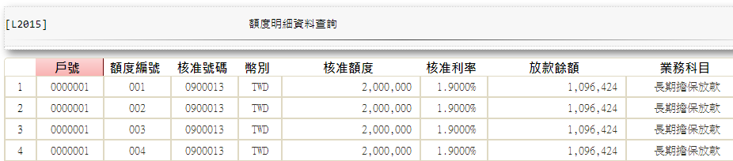

# 輸出內容：

